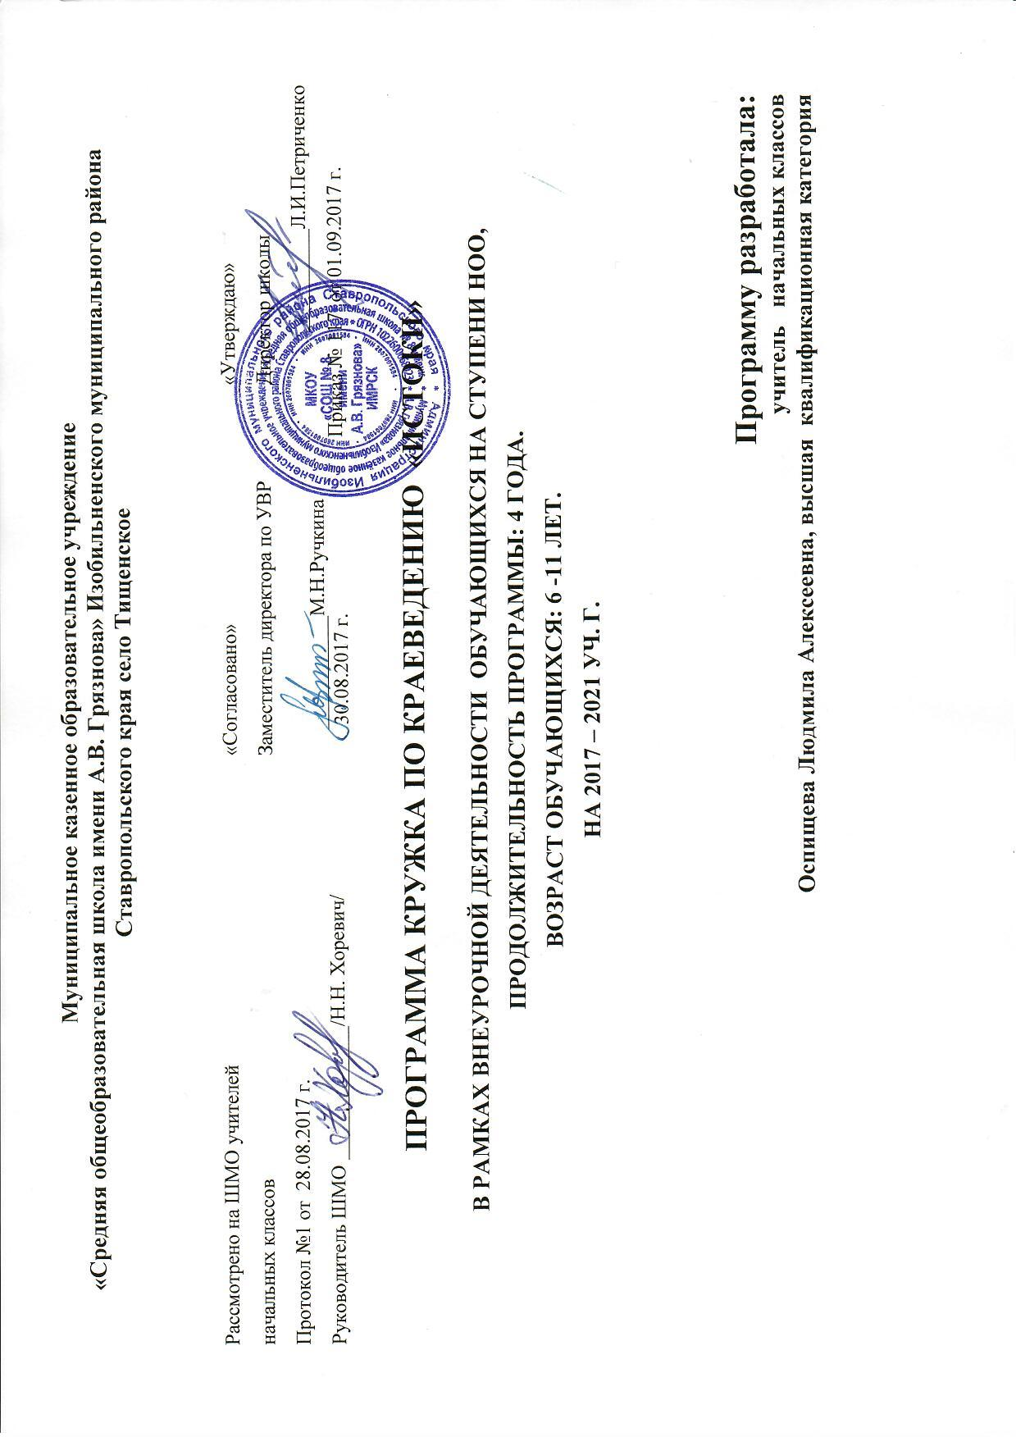
Пояснительная записка.

Для учащихся начальной школы предмет «история» интересен и доступен.
Социальный опыт детей достаточно мал, поэтому исторические события они рассматривают по аналогии с личным жизненным опытом, опираясь на знания о прошлом ближайшего социального окружения – своей семьи, своего родного села.
Знакомство с историей страны начинается с истории семьи каждого ребёнка. Опора на историю семьи помогает школьникам усвоить идею, что история страны пишется через историю семей её граждан, осознать значимость прошлого и ценность исторических знаний.
Опираясь на историю семьи, легче привить детям понятие исторического времени.
Сегодня проблема изучения истории своей семьи особенно актуальна, потому что современные семьи теряют связь поколений, мало общаются не только дальние, но и близкие родственники. Изучение родословной способствует более близкому общению членов семьи, так как помощниками в исследованиях детей будут родители. Такая работа развивает интерес к истории своих предков, способствует укреплению духовных ценностей, повышает культурный уровень. Ценными помощниками в этой работе станут бабушки и дедушки школьников.
Работа по изучению истории семьи содействует объединению детей, их родителей, бабушек и дедушек на основе общего интереса к генеалогии; формирует умения и навыки детей и взрослых в изучении своей родословной, способах её изображения и описания, в отборе и сохранении в семейном архиве наиболее ценных для последующих поколений материалов; развивает семейные увлечения и интересы, способствующие укреплению духовных ценностей семьи, повышению её интеллектуального и культурного уровня (прикладное творчество, семейные праздники, чтение, ведение здорового образа жизни); формирует коммуникативные умения детей, умения записывать воспоминания родственников, правильно задавать вопросы, беседовать; работать со словарями, с печатными документами, письмами, фотографиями, семейными реликвиями.
Цель: подготовить младших школьников к восприятию и усвоению систематического
предмета истории в основной школе;
обучить ориентироваться в исторической информации;
повысить интерес к истории своей семьи, малой родине;
способствовать более близкому общению членов семьи.

Задачи:
1.ввести ребёнка в мир истории через вещественно-материальную среду;
2. научить детей видеть историю «вокруг себя»: в домах, которые нас окружают, в предметах быта, в названиях улиц, на которых мы живём;
3. помочь понять, что история – это ключ к культуре любых эпох и цивилизаций.
Учащиеся
познакомятся с понятиями «генеалогия», «родословная», «род», «родственники», «поколение», «потомки», «предок»;
узнают
- историю возникновения имён и фамилий;
- степени родства в семье;
- о профессиях предков;
- о семейных увлечениях и традициях;
составят
      - «ленту времени» своей жизни;
      - родословное древо;
      - вместе с родителями разработают свой фамильный герб;
      - подберут семейный девиз.

Тематическое планирование
1 год обучения
№ | Тема занятия | Содержание | Количество  часов
Моя родословная
1 | Вводное занятие. Понятие о родословной. | У меня есть своя история. Понятие родословной. | 1
Я и моё имя
7 | «Кто я?» «Где живу?» | Географические названия – свидетели прошлого. | 1
8 | Что означают наши имена. | Знакомство с историей возникновения имён. | 1
9 | Как мне выбрали имя? | Происхождение современных имён | 1
10 | Как величали людей в Древней Руси? | Имя и прозвище. | 1
11 | Откуда к нам пришли наши имена. | Влияние различных культур на проникновение имён. | 1
12 | Тайны имён. | Значения имён. Откуда к нам пришли наши имена. | 1
13 | Имя и ангел – хранитель. | Православные имена, взятые из церковного календаря. Именины. | 1
14 | Моя фамилия. Моё отчество. | История возникновения фамилий и отчеств. | 1
15 | Что могут рассказать имена, отчества и фамилии о прошлом. | Историческое прошлое семьи. | 1
16 | «Говорящие» фамилии. | Что могут рассказать фамилии о прошлом. | 1
История моей семьи
17 | Профессии моих родителей. | Профессии. | 1
18 | Мои братья и сёстры. | Степени родства в семье. | 1
19 | Мои бабушки и дедушки. Их ближайшие родственники. | Степени родства в семье. | 1
20 | Кто, кому и кем доводится. | Степени родства в семье. | 1
21 | Мои прабабушка и прадедушка. | Связь поколений. | 1
2 | Моя семья. | Моя семья. | 1
3 | Поколение, потомки, предки. | Знакомство с понятиями «поколение», «потомки», «предки». | 1
4 | Родословное древо. | Родословное древо. | 1
5 | Практическое значение родословных в прошлом. | Нужно ли знать свою родословную? | 1
6 | Составление родословного древа семьи. | Какие события прошлого отразились в истории моей семьи. | 1
22 | Профессии моих предков. | Профессии предков. | 1
Семейные обязанности и традиции
23 | Что мы знаем о традициях. | Знакомство с понятием «традиции». | 1
24 | Мир семейных увлечений. | Увлечения моей семьи. | 1
25 | Семейные обязанности. | Обязанности членов семьи. | 1
26 | Семейные традиции. | Какие традиции в моей семье. | 1
27 | Герб и девиз моей семьи | Знакомство с символами семьи: гербом и девизом. Правила составления гербов. | 1
28 | Итоговое занятие «Так откуда мы взялись?» | Своей жизнью ты обязан многим поколениям своей семьи. | 1
29-33 | Резерв |  | 2
Предполагаемые результаты реализации программы
1. Результаты первого уровня (приобретение школьником социальных знаний, понимания социальной реальности и повседневной жизни): приобретение школьниками знаний об истории своей семьи и Отечества; о народных играх; о правилах конструктивной групповой работы: об основах разработки социальных проектов и организации коллективной творческой деятельности; о способах самостоятельного поиска, нахождения и обработки информации; о правилах проведения исследования.
2. Результаты второго уровня (формирование позитивного отношения школьника к базовым ценностям нашего общества и к социальной реальности в целом): развитие ценностных отношений школьника к родному Отечеству, родной природе и культуре, труду, знаниям, и внутреннему миру.
3. Результаты третьего уровня (приобретение школьником опыта самостоятельного социального действия): школьник может приобрести опыт исследовательской деятельности; опыт публичного выступления; опыт самообслуживания, самоорганизации и организации совместной деятельности с другими детьми.
2, 3 год обучения
Пояснительная записка

Для образования и социализации младших школьников научно-познавательная краеведческая деятельность имеет огромное значение. К 6 – 7 годам ребенок имеет определенные представления о месте своего проживания, однако еще затрудняется в обобщении и систематизации краеведческой информации и, что самое сложное, не видит возможностей ее применения в своей повседневной жизни. Как правило, ни дома, ни на улице с ребенком не вступают в обсуждение краеведческих тем, не просят помощи в ориентировке по населенному пункту, даже на территории школы любые гости обращаются с вопросами к более старшим школьникам.
Явная низкая мотивация младших школьников в освоении краеведческого материала может быть изменена, если ввести занятия по историко-географическому краеведению. В первом классе, в период адаптации детей в новом социальном статусе учеников, предлагается содержание, которое поддерживает краеведческий раздел курса «Окружающий мир», с одной стороны, и, дает ценнейший опыт оперирования освоенной информацией своего ближайшего реального окружения – своего села, своей школы.

Цели работы кружка:
- знакомство детей с историей и географией своего края через изучение достопримечательностей ближайшего окружения и школы, в которой они учатся;
- развитие краеведческих понятий, помогающих сформировать целостный взгляд на окружающий мир, в котором природное и социальное рассматривается в неразрывном единстве;
- духовно-нравственное и эстетическое воспитание, формирование активной гражданской позиции, включающей развитие ответственности за настоящее и будущее своего края.
В программе кружка предусмотрены занятия в классе, прогулки и экскурсии. Учитель может использовать на занятиях следующие образовательные формы: анкетирование, интервьюирование, познавательная беседа, проблемно-ценностная дискуссия, викторина, социально-моделирующая игра, ролевая игра, проектная деятельность.

Тематическое планирование
2 год обучения
№ | Названия разделов | Общее количество часов | Часы классных  занятий | Часы внеклассных занятий
1 | Вводное занятие. Знакомство с предметом краеведения. | 1 | 1
2 | «Моя Родина – село Тищенское» | 4 | 2 | 2
2.1 | Село и его жители. | 4 | 2 | 2
3 | Улицы нашего села. | 5 | 1 | 4
3.1 | Путешествие по улицам | 3 | 1 | 2
3.2 | Улица, где я живу. | 2 |  | 2
4 | Достопримечательности нашего села. | 13 | 2 | 11
4.1 | Экскурсия в ДК | 1 |  | 1
4.2 | Экскурсии в сельскую библиотеку | 3 | 1 | 2
4.3 | Экскурсия в музей школы | 2 |  | 2
4.4 | Экскурсия в пожарную часть | 1 |  | 1
4.5 | Экскурсии к памятнику воинам героям. | 5 | 1 | 4
4.6 | Экскурсия в храм города Изобильного | 1 |  | 1
5 | Школа, в которой я учусь | 8 | 6 | 2
5.1 | Гордость школы | 4 | 4
5.2 | Мои родители учились в МКОУ «СОШ№ 8имени А. В. Грязнова» ИМРСК | 2 | 2
5.3 | Экскурсия по школьному залу боевой славы | 1 |  | 1
6. | Защита проекта «Село, в котором я живу» | 3 | 3
7. | Итоговое занятие | 1 | 1
 | Всего | 34 | 16 | 18
3 год обучения
№ | Названия разделов | Общее количество часов | Часы аудиторных занятий | Часы внеаудиторных занятий
1 | Вводное занятие. Знакомство с предметом краеведения. | 1 | 1
2 | «Моя Родина – Изобильненский район» | 4 | 2 | 2
2.1 | Изобильный - районный центр. | 4 | 2 | 2
3 | Достопримечательности нашего района. | 5 | 1 | 4
3.1 | Путешествие по улицам | 3 | 1 | 2
3.2 | Типография. | 2 | 2
4 | Знаменитости нашего района. | 13 | 2 | 11
4.1 | Поэты района. | 2 | 2 | -
4.2 | Писатели, художники. | 2 | 2 | -
4.3 | Великие спортсмены. | 2 | 2
4.4 | Экскурсии на предприятия Изобильненского района | 1 |  | 1
4.5 | Экскурсии к памятнику воинам героям. | 1 | 1 | 1
4.6 | Герои Советского Союза  Андрей Васильевич Грязнов. | 5 | 5
5 | Район, в котором живут мои предки | 8 | 6 | 2
5.1 | Гордость района | 2 | 2
5.2 | Мои родители трудятся в этом районе… | 2 | 2
5.3 | Профессии моих родителей. | 3 | 2 | 1
6. | Защита проекта «Район, в котором я живу» | 3 | 3
7. | Итоговое занятие | 1 | 1
 | Всего | 34 | 16 | 18

4 год обучения
№ | Названия разделов | Общее количество часов | Часы аудиторных занятий | Часы внеаудиторных занятий
1 | «Природа Ставрополья.» | 10 | 5 | 5
1.1 | Вводное занятие: Что такое экология? Правила техники безопасности | 1 | 1
1.2 | Растительный мир Ставрополья. | 3 | 1 | 2
1.3 | Животный мир Ставрополья. | 4 | 2 | 2
1.4 | Красная книга нашего края | 1 | 1 | -
1.5 | Итоговое занятие. Проект «Красная книга Ставропольского края» | 1 | - | 1
2 | Города и районы Ставрополь  ского края | 12 | 4 | 8
2.1 | Вводное занятие. | 1 | 1
2.2 | Ставрополь - краевой центр. | 5 | 2 | 3
2.3 | Города –курорты. | 2 | 1 | 1
2.4 | Чем славится ставропольская земля? | 2 | 1 | 1
2.5 | Геральдика края | 1 | - | 1
2.6 | Итоговое занятие. Проект «Мое Ставрополье …» | 1 | - | 1
3 | Моё село: прошлое, настоящее, будущее. | 11 | 3 | 8
3.1 | Вводное занятие. | 1 | 1 | -
3.2 | Село, в котором мы живем. Сельское хозяйство | 2 | 1 | 1
3.3 | Составление карты села | 1 | - | 1
3.4 | Наша школа | 1 | - | 1
3.5 | Здравоохранение | 1 | - | 1
3.6 | Искусство | 1 | - | 1
3.7 | Спорт в селе | 1 | - | 1
3.8 | СПК-племзавод «Ставропольский» | 1 | 1 | 0
3.9 | Никто не забыт, ничто не забыто! | 1 | - | 1
7. | Итоговое занятие | 1 | 0 | 1
 | Всего | 34 | 16 | 18
4. Ожидаемые результаты реализации программы
Воспитательные результаты внеурочной краеведческой деятельности «Истоки» для учащихся 1-4 класса распределяются по трем уровням.
- Результаты первого уровня (приобретение школьником социальных знаний, понимания социальной реальности и повседневной жизни):
приобретение школьниками знаний об истории и географии своего края через изучение достопримечательностей края; развитие краеведческих понятий, помогающих сформировать целостный взгляд на окружающий мир, в котором природное и социальное рассматривается в неразрывном единстве.
- Результаты второго уровня (формирование позитивных отношений школьника к базовым ценностям нашего общества и к социальной реальности в целом):
развитие ценностных отношений школьника к истории и географии своего района, края, к прошлому и настоящему , к опыту своих родителей.
- Результаты третьего уровня (приобретение школьником опыта самостоятельного социального действия):
приобретение школьником опыта самостоятельного социального действия в получении интервью, анкетировании, взаимодействия с одноклассниками и взрослыми, посещения культурно-образовательных учреждений, сбора и обработки историко-географической краеведческой информации.
К концу 1-2 года обучения обучающиеся должны достичь первый уровень результатов. Они должны приобрести социальные знания, иметь представление об основных явлениях социальной реальности и повседневной жизни в соответствии с задачами программы:
Знать:
1.Историю своей семьи,
2. Традиции своей семьи,
3. Реликвии своей семьи,
4. Роль семьи в истории села.
5. Историю своего села.
6.Вклад односельчан в историю страны.
7. Экологические проблемы.
Уметь:
- Собирать краеведческую информацию у членов своей семьи,
- Делиться собранной информацией с друзьями, взрослыми.

Учащиеся 3- 4 класса
Знать:
8. Знать и ценить традиции семьи, беречь её реликвии.
9. Знать посильные способы решения экологических проблем.
10. Знать историю своего района, края.
Уметь:
4.Делиться собранной информацией с одноклассниками. Самостоятельно обобщать собранную информацию, делать проектные работы и презентации.
5. Методические рекомендации
«Организация и содержательное наполнение некоторых занятий кружка
«Истоки»
Особенности проведения занятий и распределения содержания программы
При составлении поурочного планирования и определении содержания каждого занятия педагогу следует учитывать не только индивидуальные возможности участников кружка, но и активно пользоваться опытом их родителей. Только активное взаимодействие со специалистами культурно-образовательных учреждений поможет реализовать намеченные цели.
К разделу «Моя Родина – село Тищенское»
При организации занятий с использованием краеведческого материала важно учить детей элементам анкетирования, интервьюирования. Так, важной формой освоения и применения знаний о своем населенном пункте будет социально-моделирующая игра «К нам приехали гости. Они попросили показать…». На занятиях по этой теме педагог не только сообщает информацию, но и помогает детям выступать с мини сообщениями.
К разделу Кварталы нашего села.
При организации образовательных экскурсий не стоит перегружать детей сложной информацией, до минимума сократить обзорную часть экскурсии и остановиться на самых запоминающихся элементах достопримечательностей. Следует учить детей пользоваться рекламной информацией (афиша, баннер). При организации викторин привлекать детей в качестве ведущих и экспертов.
К разделу Школа, в которой я учусь.
На занятиях по этой теме дети включены в творческую продуктивную деятельность: они фантазируют, рисуют, сочиняют, поют. При организации проблемно-ценностных дискуссий для обсуждения, например, вида флага школы, важно учить детей приводить везкие доводы и аргументы. Учить выслушивать разные точки зрения, принимать результаты коллективного решения.

